5 Microservices (Functions):
Order Service: Nơi tiếp nhận và quản lý trạng thái tổng thể của đơn hàng.
Payment Service: Xử lý trừ tiền ví điện tử hoặc thẻ.
Kitchen Service: Gửi order đến nhà hàng và xác nhận món ăn đã làm xong.
Delivery Service: Tìm tài xế, điều phối giao hàng.
Notification Service: Gửi thông báo (Push/SMS) cho người dùng.

1. Mô hình Event Choreography ()
Trong Choreography, không ai ra lệnh cho ai. Các service giao tiếp hoàn toàn thông qua một Message Broker (như Kafka, RabbitMQ). Một service chỉ làm việc của nó, sau đó phát ra một sự kiện (Event), các service khác nếu quan tâm sẽ tự lắng nghe (Subscribe) và hành động.
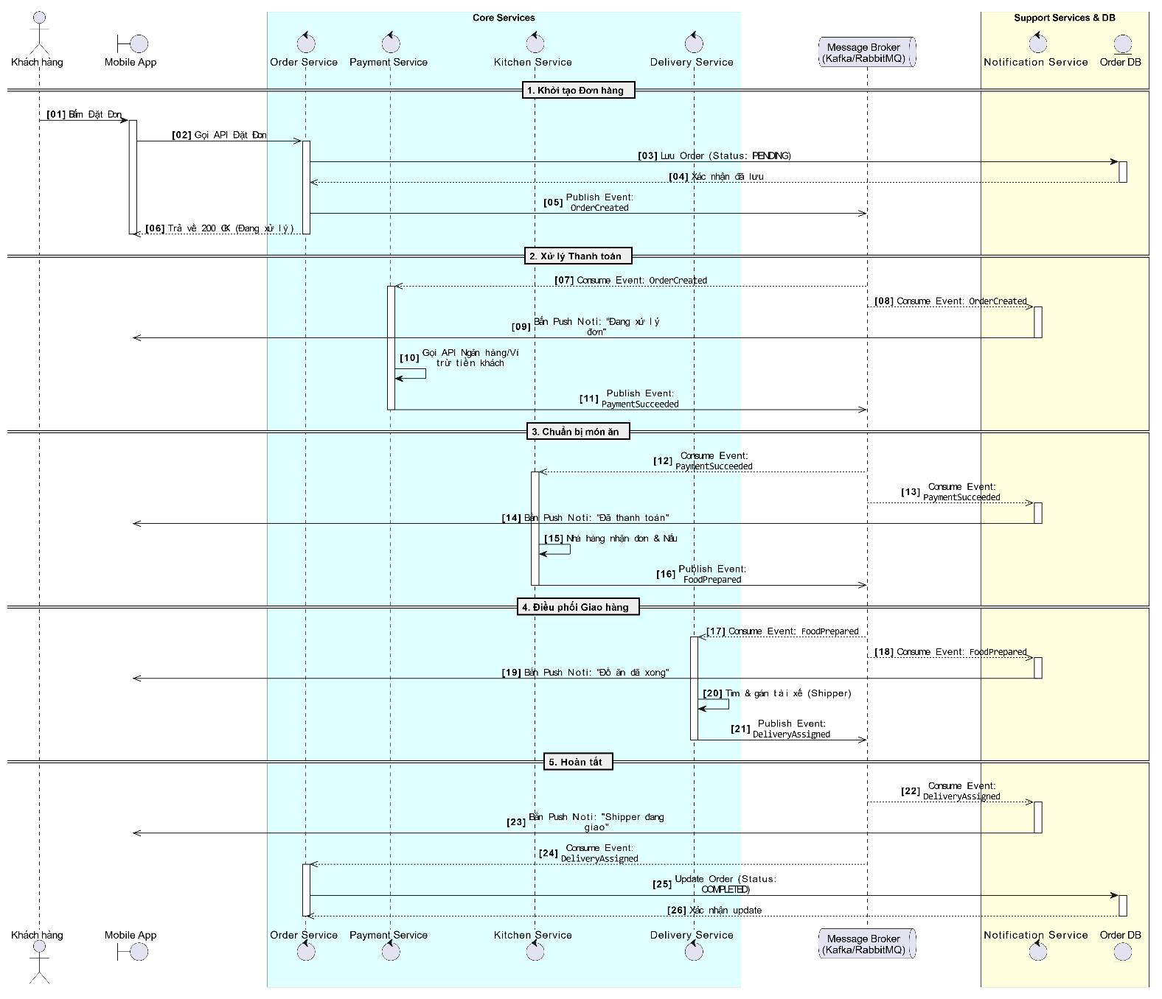

Sơ đồ luồng sự kiện (Event Flow)

Chi tiết luồng hoạt động:

Bước 1: Khách đặt hàng. Order Service lưu vào DB (trạng thái: Pending) và bắn event OrderCreated.

Bước 2: Payment Service nghe OrderCreated, tiến hành trừ tiền. Xong việc, bắn event PaymentSucceeded.

Bước 3: Kitchen Service nghe PaymentSucceeded, báo nhà hàng nấu ăn. Nấu xong, bắn event FoodPrepared.

Bước 4: Delivery Service nghe FoodPrepared, gọi shipper đến lấy đồ. Giao xong, bắn event OrderDelivered.

Bước 5: Xuyên suốt quá trình, Notification Service đóng vai trò là một "kẻ hóng chuyện". Nó subscribe tất cả các events trên và bắn push notification tương ứng cho khách hàng

2. Mô hình Event Orchestration:
Trong Orchestration, có một "bộ não" điều phối trung tâm (Orchestrator). Bộ não này thường được đặt trong chính Order Service hoặc dùng công cụ chuyên dụng (như AWS Step Functions, Temporal, Camunda). Nó sẽ gửi Command (Lệnh) đến các service, và chờ Reply/Event (Phản hồi).
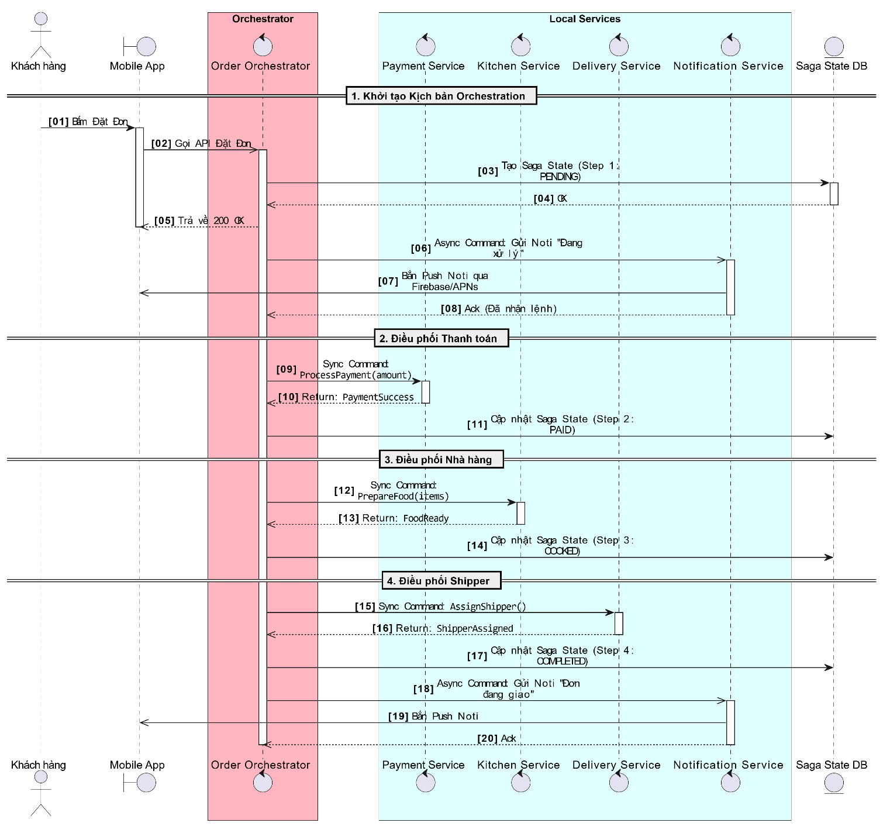

Chi tiết luồng hoạt động:
- Orchestrator nắm giữ kịch bản. Nó lần lượt gọi: Thanh toán đi -> Nấu ăn đi -> Giao hàng đi.
- Các service (Payment, Kitchen, Delivery) trở nên "ngu" hơn. Chúng không cần biết event nào diễn ra trước đó, chỉ cần nhận lệnh từ Orchestrator, thực thi, và báo cáo kết quả lại cho Orchestrator.
- Notification Service cũng nhận lệnh trực tiếp từ Orchestrator để biết lúc nào cần gửi thông báo gì.

3. Trade-off Notes (Phân tích Ưu/Nhược điểm)
Tiêu chí | Event Choreography | Event Orchestration
Tính liên kết (Coupling) | Lỏng lẻo (Loose Coupling): Các service độc lập, không biết về sự tồn tại của nhau. Thêm/bớt service cực dễ. | Chặt chẽ hơn: Orchestrator phải gọi API hoặc biết topic/queue của các service khác.
Kiểm soát luồng & Theo dõi | Giống "Hiệu ứng cánh bướm" (Pinball architecture): Rất khó debug. Nhìn vào một service không thể biết toàn bộ quá trình đơn hàng đang ở đâu. | Trong suốt: Xem log của Orchestrator là biết ngay đơn hàng đang kẹt ở bước nào, state ra sao.
Điểm nghẽn (Single Point of Failure) | Không có. Một service chết không làm sập toàn bộ luồng, các event sẽ nằm chờ trong Queue. | Nếu Orchestrator chết hoặc quá tải, toàn bộ hệ thống tê liệt (Cần thiết kế Orchestrator có tính HA cao).
Xử lý ngoại lệ (Error Handling & Saga) | Cực kỳ phức tạp: Nếu nhà hàng báo hết món (Kitchen bắn event ItemOutOfStock), Payment phải tự nghe để Refund, Order tự nghe để Cancel. Thêm 1 ngoại lệ là thêm chằng chịt code. | Đơn giản: Orchestrator nhận phản hồi ItemOutOfStock, nó sẽ chủ động chạy kịch bản Rollback: Bắn lệnh Refund tới Payment, cập nhật Order thành Canceled.
4. Quyết định mô hình cho Scaling + Resilience
Với hệ thống Food Delivery, Resilience (Tính chịu lỗi) và Trạng thái (State) là yếu tố sống còn. Quá trình giao đồ ăn có tỷ lệ rủi ro (Happy-path failures) rất cao: Tài xế không nhận đơn, nhà hàng hết nguyên liệu, thanh toán lỗi mạng, khách boom hàng... Do đó, Sự kết hợp (Hybrid Approach) với trọng tâm là ORCHESTRATION là quyết định phù hợp nhất:
Lý do chọn Orchestration cho luồng cốt lõi (Core Logic)
- Quản lý Resilience bằng Saga Pattern hoàn hảo: Khi áp dụng Orchestration, việc xử lý Timeouts (đợi tài xế quá 5 phút), Retries (thử gọi lại API thanh toán), và Compensating Transactions (Hoàn tiền khi nhà hàng hủy đơn) được viết tập trung tại Orchestrator. Điều này đảm bảo dữ liệu luôn nhất quán, khách không bao giờ bị mất tiền oan.
- Khả năng Scaling: Các công cụ Orchestrator hiện đại (như Temporal.io, AWS Step Functions) được thiết kế để handle hàng triệu workflows đồng thời (Scale cực tốt). Các worker (Payment, Kitchen) vẫn có thể scale ngang độc lập dựa trên độ dài của message queue.
Cách kết hợp Choreography (Hybrid) để tối ưu
Không nhất thiết mọi thứ phải đi qua Orchestrator. Có thể dùng:
- Orchestration cho luồng chính: Order ↔Payment ↔ Kitchen ↔ Delivery.
- Choreography cho các luồng phụ trợ trợ (Side-effects): Notification, Data Analytics, Recommendation Engine.
  - Ví dụ: Orchestrator khi chuyển trạng thái cứ phát ra các event (như hệ thống đài phát thanh). Notification Service tự động bắt lấy các event đó để gửi SMS mà không cần Orchestrator phải tốn tài nguyên đi ra lệnh cho nó.

